TÍTULO



Universidade Federal de Uberlândia
Sistema de Bibliotecas
Setor /Divisão

Diretora do Sistema de Bibliotecas
Maira Nani França Moura Goulart
Projeto gráfico
Comissão de Comunicação (COMBIB)
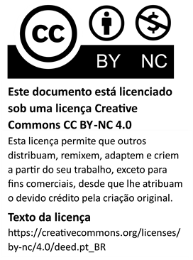
(Editar com informações de autoria e elaboração do documento)

Uberlândia
2024
SUMÁRIO

- TÍTULO PRIMEIRO NÍVEL 1 4
  - TÍTULO PRIMEIRO NÍVEL 2 4
    - Título primeiro nível 3 4
- TÍTULO SEGUNDO NÍVEL 1 5
  - TÍTULO SEGUNDO NÍVEL 2 5
    - Título segundo nível 3 5
- TÍTULO TERCEIRO NÍVEL 1 6
  - TÍTULO TERCEIRO NÍVEL 2 6
    - Título terceiro nível 3 6
REFERÊNCIAS 7

- TÍTULO PRIMEIRO NÍVEL 1
Inserir texto aqui. Inserir texto aqui. Inserir texto aqui. Inserir texto aqui. Inserir texto aqui. Inserir texto aqui. Inserir texto aqui. Inserir texto aqui. Inserir texto aqui. Inserir texto aqui.

1.1 TÍTULO PRIMEIRO NÍVEL 2
Inserir texto aqui

1.1.1 Título primeiro nível 3
Inserir texto aqui

- TÍTULO SEGUNDO NÍVEL 1
Inserir texto aqui. Inserir texto aqui. Inserir texto aqui. Inserir texto aqui. Inserir texto aqui. Inserir texto aqui. Inserir texto aqui. Inserir texto aqui.

Figura 1 – Título – Opcional negrito ou não
Cabeçalho | Cabeçalho
Lorem | Ipsum
Lorem | Ipsum
Lorem | Ipsum
Lorem | Ipsum
Lorem | Ipsum
Lorem | Ipsum
Lorem | Ipsum
Lorem | Ipsum
Lorem | Ipsum
Fonte: (sobrenome de autor, data, página) – Referenciar no final

2.1 TÍTULO SEGUNDO NÍVEL 2
Inserir texto aqui
2.1.1 Título segundo nível 3
Inserir texto aqui

- TÍTULO TERCEIRO NÍVEL 1
“Do ponto de vista metodológico, não é possível existir um questionamento científico e, ao mesmo tempo problematizador, sem que haja pelo menos duas variáveis” (Menezes et al., 2019, p. 20).
3.1 TÍTULO TERCEIRO NÍVEL 2
Variados são os tipos de pesquisa e como eles são classificados. Devido a essa variação, cada pesquisador define seu objeto de estudo levando em consideração os objetivos da pesquisa e como ele pretende alcançá-los. Desse modo, a inda durante a definição do problema deve-se pensar a qual tipo de pesquisa tal estudo pertence (Menezes, 2019, p. 28).
3.1.1 Título terceiro nível 3
Inserir texto aqui

REFERÊNCIAS (se necessário)

(Inserir aqui as informações de criação e atualizações do documento)

Criado em (data)
Atualizado em (data) por (nome)



